**Отчет по лабораторной работе № 2**

**по курсу**

**"Разработка интернет приложений"**

**" введение в Python "**

Бодунов А.Г., ИУ5-53

Москва, МГТУ - 2016 год

a. Добавьте в проект новый **Python File** с именем **arr_algs.py**

b. Реализуйте в нём следующие функции:

i. Нахождение минимума в массиве

ii. Нахождение среднего арифметического в массиве

c. Проверьте правильность работы ваших функций, вызвав их несколько

раз в том же модуле в конце файла

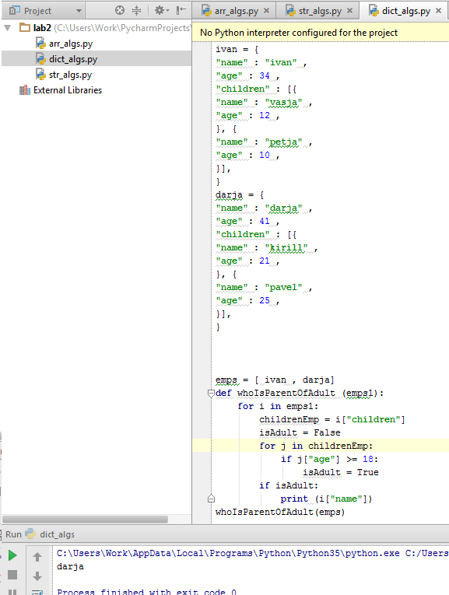

Строки

a. Добавьте в проект новый **Python File** с именем **str_algs.py**

b. Реализуйте в нём следующие функции:

i. Переворот строки (“hello, world” >

“dlrow ,olleh”)

c. Проверьте правильность работы ваших функций, вызвав их несколько

раз в том же модуле в конце файла

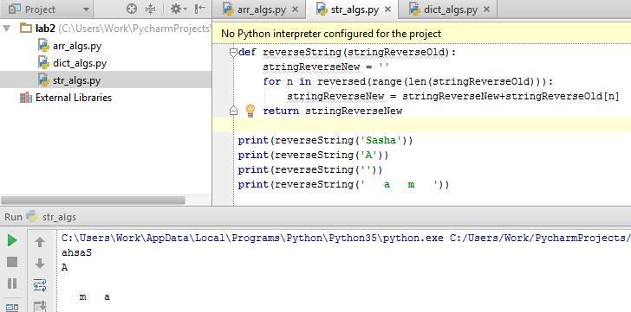

Добавьте в проект новый **Python File** с именем **dict_algs.py**

b. Реализуйте в нём следующий алгоритм:

i. есть несколько сотрудников, описанных в виде массива словарей

emps (данные приведены ниже в конце этого раздела)

ii. выведите имена тех сотрудников, у которых есть дети старше 18

лет

c. Проверьте правильность работы вашего алгоритма, вызвав его в том же

модуле в конце файла

